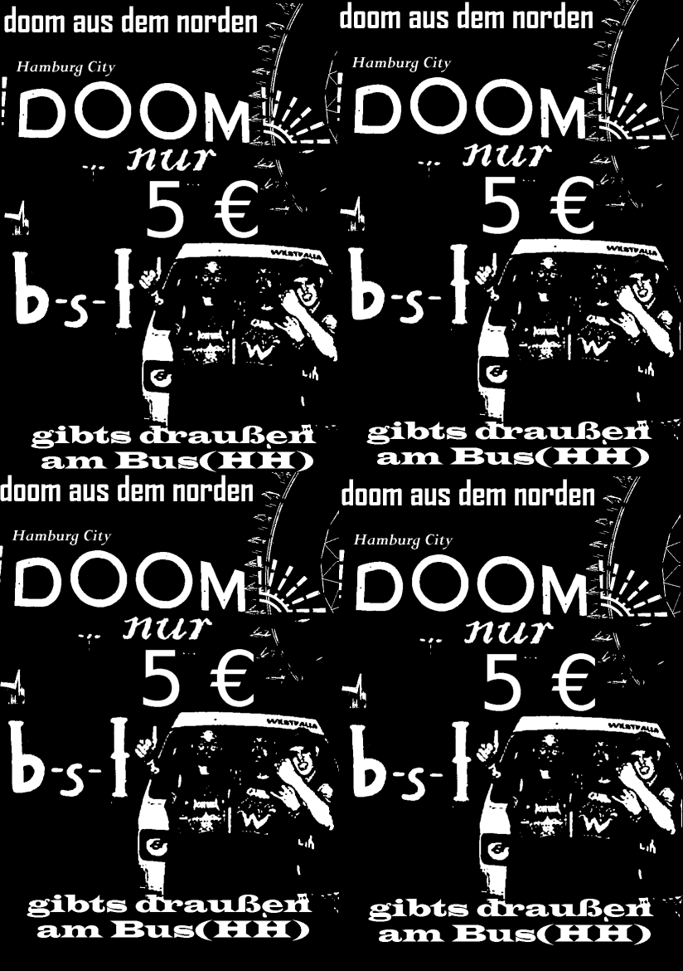

Reviews Hamburg City Doom

Dark Heart; 6 von 7 Monden für HCD
- Heftiger Doom-Metal
- Deutschsprachige düstere Texte mischen sich mit harten Gitarrenriffs und skizzieren das Leben und seine Unwägbarkeiten
- Besonders empfehlenswert ist der Song „Der Traum“, der durch seine kompromisslose Härte und Doomigkeit überzeugt …
- Alles in allem eine überzeugende Sache, Fazit: Höchste Zeit fürs erste Album!

Kritik bei amboss-mag.de
- Doom Metal mit deutschen Texten, kann das gut gehen? Jawoll, kann es!
- eine geile Mischung von CROWBAR und ST. VITUS
- die drei schleppenden Tracks walzen sich hervorragend in die Gehörgänge
- der raue Gesang passt perfekt in die Stimmung, irgendwo zwischen Aggressivität und Resignation.
- B.S.T. schaffen es, Texte jenseits der RAMMSTEIN-Platitüden zu verfassen

REVOLT diggs it ...
- schön fetter Sound, interessante Riffs, gut rübergebrachte Atmosphäre.
- Gesang hat Eier.

HCD bekommt 4/5 Igeln
- Klagende, deutschsprachige Texte prallen auf eine Wand aus glasklarem Schlagzeug und tonnenschweren, unglaublich mächtigen Riffs – ein Zusammenspiel das perfekter kaum sein könnte.
- Eine extrem mächtige „Doomcore“-EP, die zeigt das Doom auch mit deutschen Texten wunderbar funktioniert
- Es ist unverständlich, warum die Band bisher in all den Jahren kein Label gefunden hat, bleibt zu wünschen das sich dies recht schnell ändert!

Hamburg City Doom Review bei Squealer-Rocks
- Doom Metal mit einer starken Core-Schlagseite und deutschen Texten eindrucksvoll in Szene gesetzt.
- ein ziemlich schleppender Sound mit zähen Riffs und tiefem biergetränkten Gesang.
- Hervorzuheben ist ebenfalls die starke Produktion
- Das beste Doom Album seit langem und Anhängern dieser Schublade möchte ich „Hamburg City Doom“ bedenkenlos empfehlen.

Review von Marios Metal Mania 67/100
- I must say those three songs are sounding pretty much depressive.
- musically they remind me of MY DYING BRIDE.
- The production of this CDemo is okay.

Reviews Hamburg City Doom

Dark Heart; 6 von 7 Monden für HCD
- Heftiger Doom-Metal
- Deutschsprachige düstere Texte mischen sich mit harten Gitarrenriffs und skizzieren das Leben und seine Unwägbarkeiten
- Besonders empfehlenswert ist der Song „Der Traum“, der durch seine kompromisslose Härte und Doomigkeit überzeugt …
- Alles in allem eine überzeugende Sache, Fazit: Höchste Zeit fürs erste Album!

Kritik bei amboss-mag.de
- Doom Metal mit deutschen Texten, kann das gut gehen? Jawoll, kann es!
- eine geile Mischung von CROWBAR und ST. VITUS
- die drei schleppenden Tracks walzen sich hervorragend in die Gehörgänge
- der raue Gesang passt perfekt in die Stimmung, irgendwo zwischen Aggressivität und Resignation.
- B.S.T. schaffen es, Texte jenseits der RAMMSTEIN-Platitüden zu verfassen

REVOLT diggs it ...
- schön fetter Sound, interessante Riffs, gut rübergebrachte Atmosphäre.
- Gesang hat Eier.

HCD bekommt 4/5 Igeln
- Klagende, deutschsprachige Texte prallen auf eine Wand aus glasklarem Schlagzeug und tonnenschweren, unglaublich mächtigen Riffs – ein Zusammenspiel das perfekter kaum sein könnte.
- Eine extrem mächtige „Doomcore“-EP, die zeigt das Doom auch mit deutschen Texten wunderbar funktioniert
- Es ist unverständlich, warum die Band bisher in all den Jahren kein Label gefunden hat, bleibt zu wünschen das sich dies recht schnell ändert!

Hamburg City Doom Review bei Squealer-Rocks
- Doom Metal mit einer starken Core-Schlagseite und deutschen Texten eindrucksvoll in Szene gesetzt.
- ein ziemlich schleppender Sound mit zähen Riffs und tiefem biergetränkten Gesang.
- Hervorzuheben ist ebenfalls die starke Produktion
- Das beste Doom Album seit langem und Anhängern dieser Schublade möchte ich „Hamburg City Doom“ bedenkenlos empfehlen.

Review von Marios Metal Mania 67/100
- I must say those three songs are sounding pretty much depressive.
- musically they remind me of MY DYING BRIDE.
- The production of this CDemo is okay.

Reviews Hamburg City Doom

Dark Heart; 6 von 7 Monden für HCD
- Heftiger Doom-Metal
- Deutschsprachige düstere Texte mischen sich mit harten Gitarrenriffs und skizzieren das Leben und seine Unwägbarkeiten
- Besonders empfehlenswert ist der Song „Der Traum“, der durch seine kompromisslose Härte und Doomigkeit überzeugt …
- Alles in allem eine überzeugende Sache, Fazit: Höchste Zeit fürs erste Album!

Kritik bei amboss-mag.de
- Doom Metal mit deutschen Texten, kann das gut gehen? Jawoll, kann es!
- eine geile Mischung von CROWBAR und ST. VITUS
- die drei schleppenden Tracks walzen sich hervorragend in die Gehörgänge
- der raue Gesang passt perfekt in die Stimmung, irgendwo zwischen Aggressivität und Resignation.
- B.S.T. schaffen es, Texte jenseits der RAMMSTEIN-Platitüden zu verfassen

REVOLT diggs it ...
- schön fetter Sound, interessante Riffs, gut rübergebrachte Atmosphäre.
- Gesang hat Eier.

HCD bekommt 4/5 Igeln
- Klagende, deutschsprachige Texte prallen auf eine Wand aus glasklarem Schlagzeug und tonnenschweren, unglaublich mächtigen Riffs – ein Zusammenspiel das perfekter kaum sein könnte.
- Eine extrem mächtige „Doomcore“-EP, die zeigt das Doom auch mit deutschen Texten wunderbar funktioniert
- Es ist unverständlich, warum die Band bisher in all den Jahren kein Label gefunden hat, bleibt zu wünschen das sich dies recht schnell ändert!

Hamburg City Doom Review bei Squealer-Rocks
- Doom Metal mit einer starken Core-Schlagseite und deutschen Texten eindrucksvoll in Szene gesetzt.
- ein ziemlich schleppender Sound mit zähen Riffs und tiefem biergetränkten Gesang.
- Hervorzuheben ist ebenfalls die starke Produktion
- Das beste Doom Album seit langem und Anhängern dieser Schublade möchte ich „Hamburg City Doom“ bedenkenlos empfehlen.

Review von Marios Metal Mania 67/100
- I must say those three songs are sounding pretty much depressive.
- musically they remind me of MY DYING BRIDE.
- The production of this CDemo is okay.

Reviews Hamburg City Doom

Dark Heart; 6 von 7 Monden für HCD
- Heftiger Doom-Metal
- Deutschsprachige düstere Texte mischen sich mit harten Gitarrenriffs und skizzieren das Leben und seine Unwägbarkeiten
- Besonders empfehlenswert ist der Song „Der Traum“, der durch seine kompromisslose Härte und Doomigkeit überzeugt …
- Alles in allem eine überzeugende Sache, Fazit: Höchste Zeit fürs erste Album!

Kritik bei amboss-mag.de
- Doom Metal mit deutschen Texten, kann das gut gehen? Jawoll, kann es!
- eine geile Mischung von CROWBAR und ST. VITUS
- die drei schleppenden Tracks walzen sich hervorragend in die Gehörgänge
- der raue Gesang passt perfekt in die Stimmung, irgendwo zwischen Aggressivität und Resignation.
- B.S.T. schaffen es, Texte jenseits der RAMMSTEIN-Platitüden zu verfassen

REVOLT diggs it ...
- schön fetter Sound, interessante Riffs, gut rübergebrachte Atmosphäre.
- Gesang hat Eier.

HCD bekommt 4/5 Igeln
- Klagende, deutschsprachige Texte prallen auf eine Wand aus glasklarem Schlagzeug und tonnenschweren, unglaublich mächtigen Riffs – ein Zusammenspiel das perfekter kaum sein könnte.
- Eine extrem mächtige „Doomcore“-EP, die zeigt das Doom auch mit deutschen Texten wunderbar funktioniert
- Es ist unverständlich, warum die Band bisher in all den Jahren kein Label gefunden hat, bleibt zu wünschen das sich dies recht schnell ändert!

Hamburg City Doom Review bei Squealer-Rocks
- Doom Metal mit einer starken Core-Schlagseite und deutschen Texten eindrucksvoll in Szene gesetzt.
- ein ziemlich schleppender Sound mit zähen Riffs und tiefem biergetränkten Gesang.
- Hervorzuheben ist ebenfalls die starke Produktion
- Das beste Doom Album seit langem und Anhängern dieser Schublade möchte ich „Hamburg City Doom“ bedenkenlos empfehlen.

Review von Marios Metal Mania 67/100
- I must say those three songs are sounding pretty much depressive.
- musically they remind me of MY DYING BRIDE.
- The production of this CDemo is okay.

